Ochrana člověka za mimořádných situací 29.9.2017

Ochrana člověka za mimořádných situací jinak řečeno Branný den je naučná akce. Ráno jsme přišly do školy. Dostaly jsme papíry kam jsme měly vypsat svůj tým. Branný den funguje tak, že začínáme ve škole potom se přesouváme k Topiči. První věc byla ta, že jsme střílely ze vzduchovky. Nejdřív jsme si na papír napsaly svoje jméno, dále jsme to vložily do stojanu. Lehly jsme si na podložky, které tam byly připraveny. Pan učitel Zíka nám vysvětlil jak máme ze vzduchovky střílet. Pak už jsme se jen snažily trefit se do našeho terče. Když všichni do střílely přesunuly jsme se do počítačů kde na nás čekala paní učitelka Vokrojová, která pro nás měla přichystaný film. Ten byl o tom jak správně provézt masáž srdce. Hned jak jsme film dokoukaly přesunuly jsme se k Topiči. Tam jsme čekaly kdy na náš tým přijde řada. Když jsme vyběhly dostaly jsme se k prvnímu stanovišti. Čekal na nás pan hasič řekl nám že budeme stříkat hadicí. Dva si stouply dopředu a držely hadice ostatní stály vzadu a pumpovaly z nádrže vodu. Náš úkol byl aby spadly všechny láhve, které stály na prkně. Pak jsme běžely dál kde na nás opět čekaly hasiči. Od nich jsme měli úkol rozdělovat různé papírky do různých skupin. Když jsme splnily dostaly jsme body a běžely dál. Byla to geografie. Pak nahoře na kopci jsme viděly policejní auto. Doběhly jsme tam, pan policajt nám dal papír, který jsme měly vyplnit. U dalšího stanoviště nikdo nebyl. Byl tam jen papír kde bylo napsáno co máme dělat. Splnily jsme to a šly udělat další úkol. Tam jsme musely sbalit evakuační zavazadlo. Do konce chyběly jen dvě stanoviště kde jsme doplňovaly. Pak už jsme jen běžely do cíle. Jako tým si myslím, že jsme pracovaly dobře. Celý den byl moc super.

Aneta Nechybová 8.A

Výsledková listina OČMS
Pořadí | Třída | Body / Čas | Složení
Kategorie: 5. ročník
1. | 5. A – Maskoti | 58 / 1:04 | Karel Čada, Vojtěch Šilhan, Matěj Kupar, Pavel Reisinger, Ondřej Štěpánek, Vít Pechr
2. | 5. A – Třídní mazlíci | 55 / 1:00 | Laura Zdvořáčková, Anežka Hamplová, Agáta Sýbková, Michaela Hejnochová, Roman Červený
3. | 5. B | 55 / 1:04 | Jakub Pichner, Miroslav Vaněček, Martin Kafka, Štěpán Mašek, Jan Merhaut
4. | 5. A – Správná šestka | 55 / 1:16 | Eliška Cibulková, Kateřina Holmanová, Inesa Reisingerová, Martina Matoušková, Ondřej Šlajs
Kategorie: 6. a 7. ročník
1. | 7. | 65 / 1:33 | David Hugr, Matyáš Prokopius, Jan Jakubec, Josef Štván, Pavel Prančl, Matyáš Červenka, Tomáš Kapr
2. | 6. A | 63 / 1:16 | Kateřina Slavíčková, Eva Thorovská, Lucie Mihalcová, Anna Karasová, Marie Karasová
3. | 6. A | 63 / 1:20 | Adolf Voračka, Filip Vrba, Štěpán Kalužík, Prokop Říha, Kryštof Jelen, Martin Zeman
4. | 6. B | 63 / 1:37 | Ema Venclová, Josef Honz, Jakub Škanta, Adam Balog
Kategorie: 8. a 9. ročník
1. | 9. | 69 / 1:17 | Helena Pancová, Kristýna Staňková, Kateřina Vaněčková, Aneta Březnická, Filip Váňa
2. | 8. A | 68 / 1:04 | Ondřej Drnek, Pavel Říha, Denisa Fejtlová, František Machovec
3. | 8. A | 67 / 1:04 | Lucie Vokurková, Andrea Skoupová, Anežka Bolinová, Aneta Nechybová
4. | 9. | 67 / 1:04 | Matěj Mužík, Vítek Říha, Ondřej Bauš, Linda Vrbová, Jakub Opava, František Slavíček

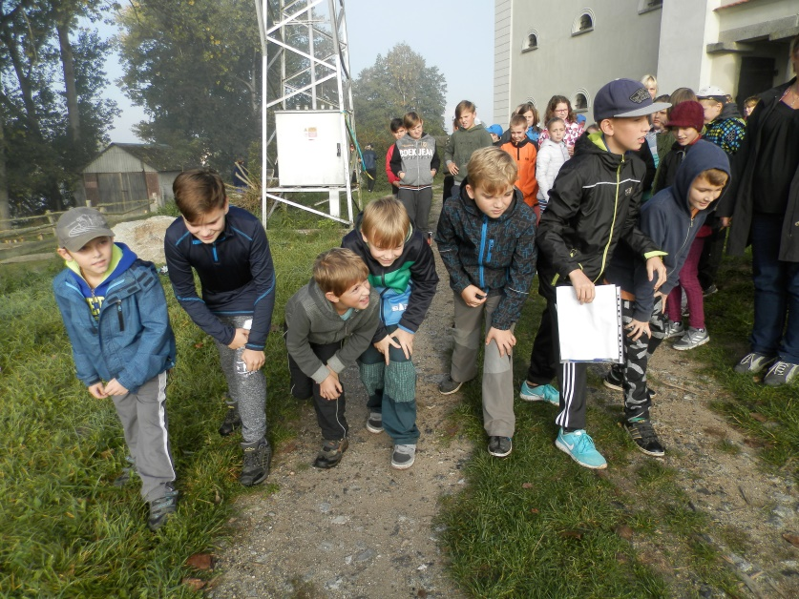
VÝBĚH ZE STARTU

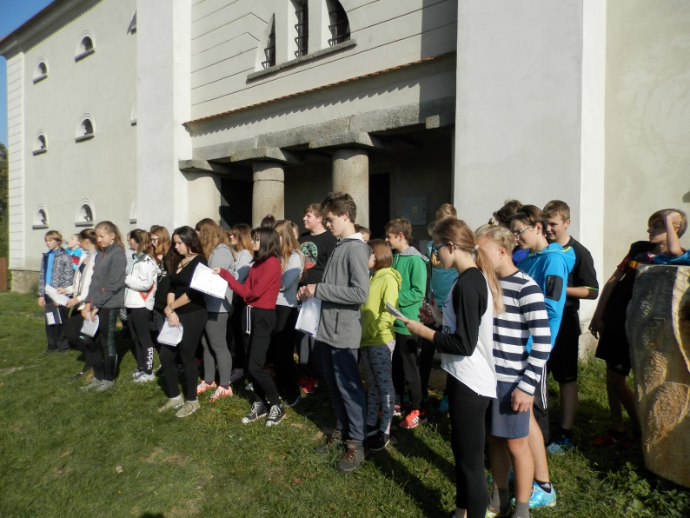

nÁSTUP DRUŽSTEV
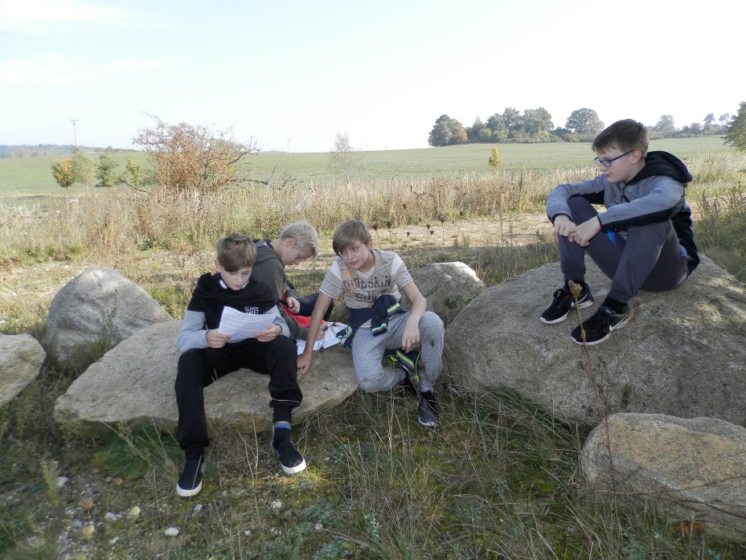
Odpočinek na před
posledním stanovišti
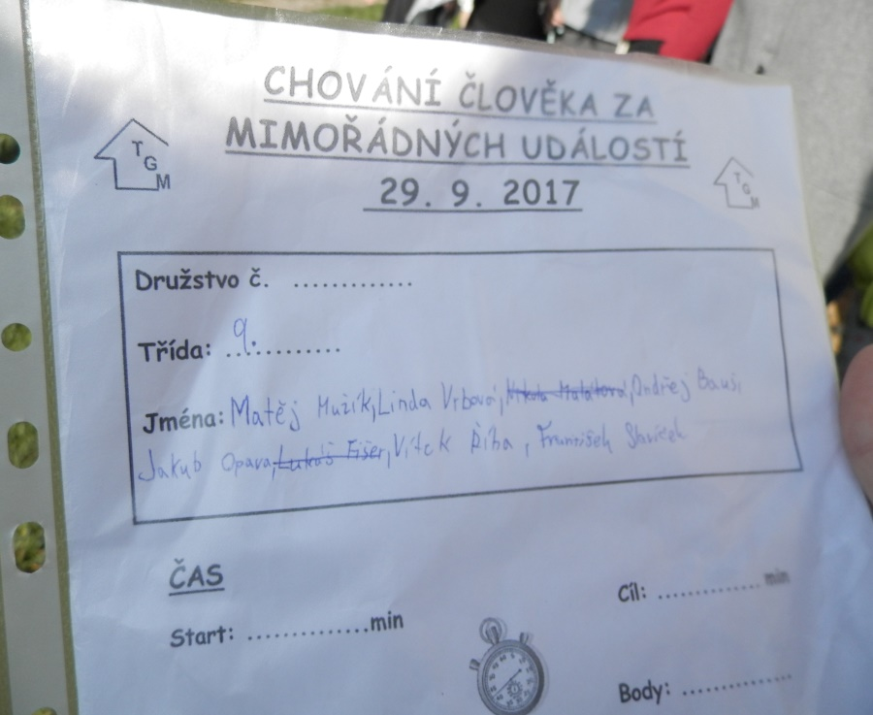
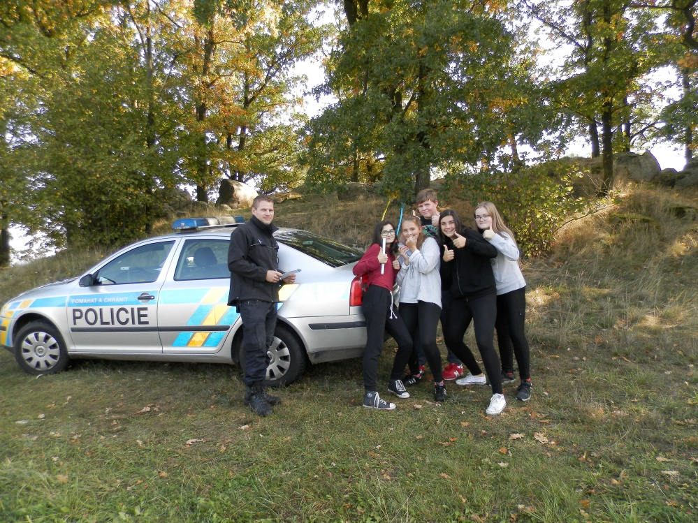
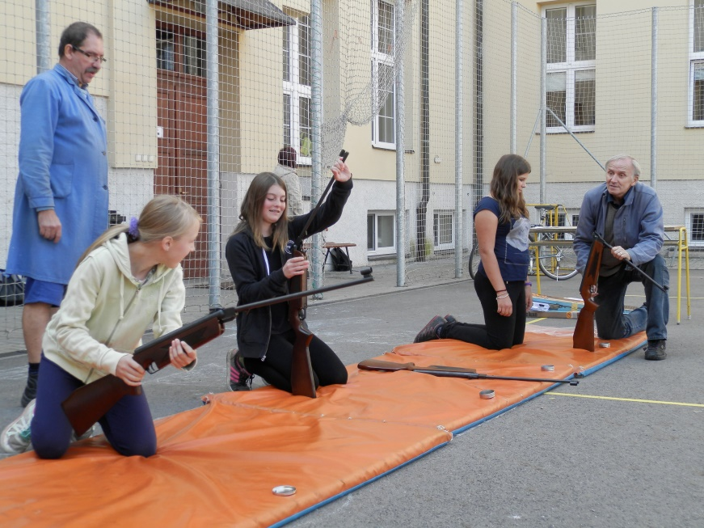
startovní listina
policie a její
silníční úkoly
střelba na
školním dvoře

